

T2 - Gestão de uma Escola de Condução

David Silva – 201208201 – ei12026@fe.up.pt

Henrique Ferrolho – 201202772 – ei12079@fe.up.pt

Tiago Figueiredo – 201207126 – ei12069@fe.up.pt

10 de Novembro de 2013

Turma 5 – Grupo C – MIEIC

**Índice**

Índice.............................................................................................................................................................1Escola de Condução........ ..............................................................................................................................2

Solução Implementada ................................................................................................................................. 3

Diagrama de classes (UML) ........................................................................................................................ 4

Casos de Utilização ...................................................................................................................................... 5

Dificuldades ................................................................................................................................................. 6

Distribuição do trabalho pelos elementos do grupo ..................................................................................... 6

**Escola de Condução**

Cada escola de condução tem um conjunto de instrutores que fornecem aulas de condução de vários tipos de veículos aos seus alunos.

Os veículos podem ser de três tipos diferentes: ligeiros, pesados e motociclos, e vão ter uma data de inspeção periódica obrigatória, que irá depender do ano de fabrico e do tipo desse veículo. Esta data é calculada e atribuída a um veícula sempre que este realiza uma inspeção.

Cada instutor tem qualificações para lecionar aulas de um ou mais tipos de veículos, e poderá ser instrutor de vários alunos.

Aos alunos é atribuído um instrutor, e um veículo usual, que o aluno utilizara para as suas aulas sempre que este esteja disponível.

As aulas tem um duração de 1 ou 2 horas.

**Solucão Implementada**

A Escola de Condução foi implementada usando uma classe Escola que permite a criação de várias escolas de condução, que por sua vez têm a informação gravada em 2 ficheiros de texto.

Cada escola tem um nome, e um horário que é composto pela hora de abertura e pela hora de fecho, horas essas que variam entre 0 e 23 que lhe são atribuídos durante a sua criação. É também possível alterar o nome da escola, mudando o nome da escola selecionada para tempname, e de seguida mudando-o para o nome pretendido caso ainda não haja nenhuma escola com esse nome, caso contrário o nome mantém-se igual ao inicial.

A cada veículo são atribuídos: o tipo, que pode ser ligeiro pesado ou motociclo, um ano de fabrico, uma marca, uma matricula e uma periodicidade de revisão durante a sua criação. Estes ficam gravados num ficheiro de texto. É dada a possibilidade ao utilizador de adicionar novos veículos, de alterar a periodicidade da revisão, de remover veículos, ou de visualizar todos os veículos existentes ordenando-os por matrícula, tipo, ano de fabrico, marca, periodicidade de revisão ou data da próxima inspeção. As matriculas têm de pertencer ao formato xx-xx-xx, e de conter 2 letras, e para que isto aconteça é usado uma excepção. O ano de fabrico tem de ser no mínimo o ano em que o primeiro carro foi criado, e no máximo o ano actual, pois o programa testa automaticamente qual a data em que é usado. Quando um veículo é removido, os alunos a este associados são distribuídos pelos restantes veículos do mesmo tipo, dando prioridade aos veículos com menos alunos. O último veículo de um tipo não pode ser removido.

A classe Pessoa vai ter como parâmetros unicamente o nome. As classes Aluno e Instrutor vão ser derivadas da classe Pessoa, e vão herdar o seu único parâmetro.

Instrutor vai receber também um array de booleanos, que vão corresponder às suas qualificações. O primeiro elemento do array corresponde a qualificação para ligeiros, o segundo para pesados e o terceiro para motociclos, e vão ser true se o instrutor for qualificado para lecionar aulas desse tipo de veículo. Cada instrutor tem também um vetor com os seus alunos e outro com as suas aulas. É dado ao utilizador permissão de alterar as qualificações do instrutor. Quando um instrutor é removido, os seus alunos são distruibuídos pelos restantes instrutores. O último instrutor de um dado tipo não pode ser removido.

Aluno por sua vez recebe além do nome o tipo de carta, que pode ser de automóvel ligeiro, automóvel pesado ou de motociclo. É também atribuído ao aluno o instrutor com qualificações para aquele tipo de veículo com menos alunos, e o veículo daquele tipo atribuído a menos alunos.

A informação dos instrutores, dos alunos e dos veículos é gravado num ficheiro de texto com o nome da escola a que essa mesma informação corresponde no formato de “nome_da_escola.in”.

A marcação das aulas foi implementada tendo em conta o horário da escola, só podendo as aulas ser marcadas entre a hora a que a escola abre e a hora a que a escola fecha. As aulas têm de ser marcadas com pelo menos um dia de antecedência, e até um máximo de um ano depois do dia em que são marcadas.

As aulas são guardadas num ficheiro de texto diferente do ficheiro que guarda os alunos isntrutores e veículos. Este destina-se apenas à informação relacionada com as aulas, guardando o horário da escola e os dados das aulas (número de aulas, e informação acerca das mesmas). O nome atribuído ao ficheiro é “nome_da_escola – aulas.in”

**Diagrama de classes (UML)**

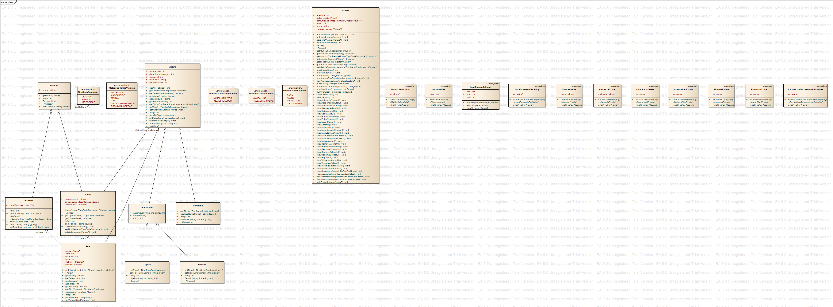

**Casos de utilização**

* Criar escolas de condução
* Alterar nome de escolas de condução
* Apagar escolas de condução
* Carregar informação das escolas de condução
* Visualizar viaturas duma escola de condução, ordenadas por matricula, ano de fabrico, marca, tipo, data da última inspeção ou periodicidade
* Adicionar viaturas a uma escola de condução
* Remover viaturas duma escola de condução
* Editar periodicidade de inspeção das viaturas da escola de condução
* Visualizar instrutores duma escola de condução, ordenados por nome, número de qualificações, número de alunos ou número de aulas
* Adicionar instrutores a uma escola de condução
* Remover instrutores duma esocla de condução
* Editar qualificações do instrutor
* Visualizar alunos duma escola de condução, ordenados por nome ou por número de aulas marcadas
* Adicionar alunos a uma escola de condução
* Remover alunos duma escola de condução
* Visualizar as aulas de uma escola de condução
* Marcar aulas na escola de condução
* Desmarcar aulas na escola de condução

**Dificuldades**

Não houve grandes dificuldades quer no planeamento do projecto, quer na sua implementação, com a excepção da ligação de alguma informação, nomeadamente entre as aulas e alunos e instrutores. Além disso, as excepções foram um pouco entediantes de implementar, pois apesar de não apresentarem uma verdadeira dificuladade, foram trabalhosas e demoradas.

**Distribuição de trabalho pelos elementos do grupo**

O nosso grupo tentou distribuir o trabalho igualmento pelos três elementos do grupo.

Todos os elementos participaram activamente, ajudando da implementação das estruturas de dados e na sua aplicação, contribuindo também com ideias para o resto do projecto. No entanto é de se notar que houve um maior empenho da parte do membro Henrique Ferrolho.

No geral pensamos que o resultado final foi positivo, pois todos os membros se mostraram empenhados e trabalharam quer individualmente quer em reuniões de grupo, dando assim origem a uma boa cooperação por parte de todos.